## 外国语学院学生第一党支部党员发展大会成功召开

11月20日18:30，外国语学院学生第一党支部于博远楼天朗厅召开党员发展大会，讨论关于接收张燕燕同志为预备党员的事宜。学生第一党支部书记倪宁鑫主持本次大会。

本次会议应到正式党员和预备党员37人，实到30人；应到有表决权正式党员31人，实到24人，已过二分之一，符合首都经济贸易大学党员发展大会要求。

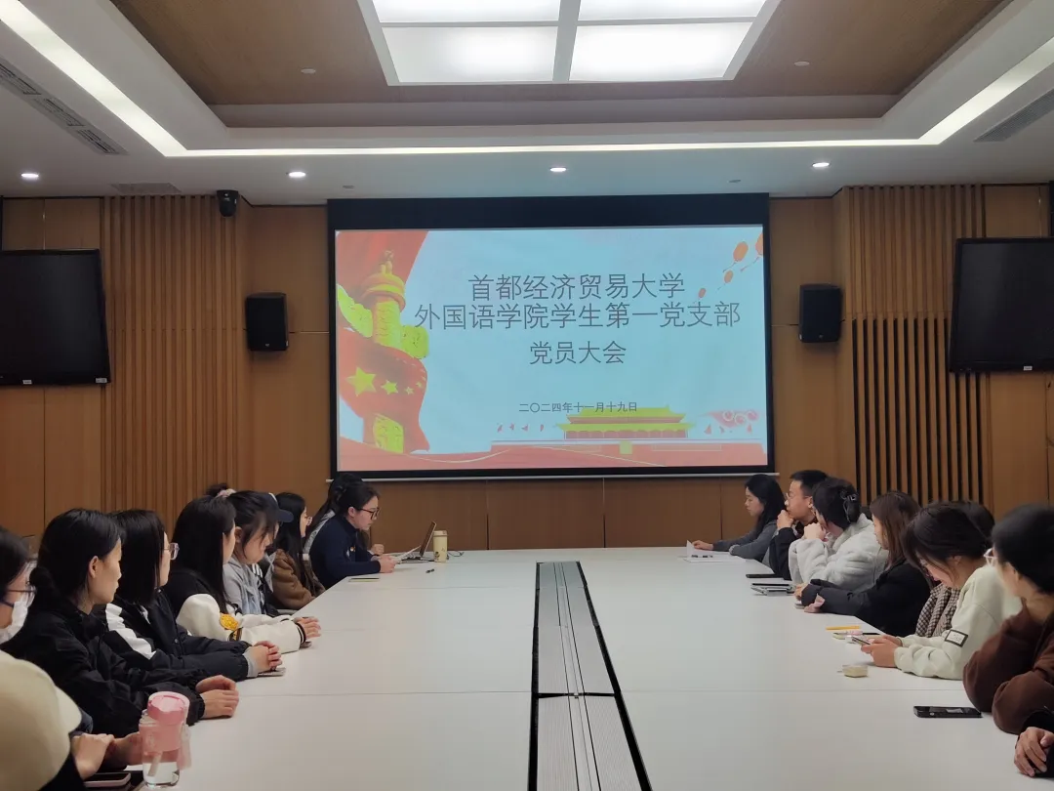

全体起立，奏唱国歌。

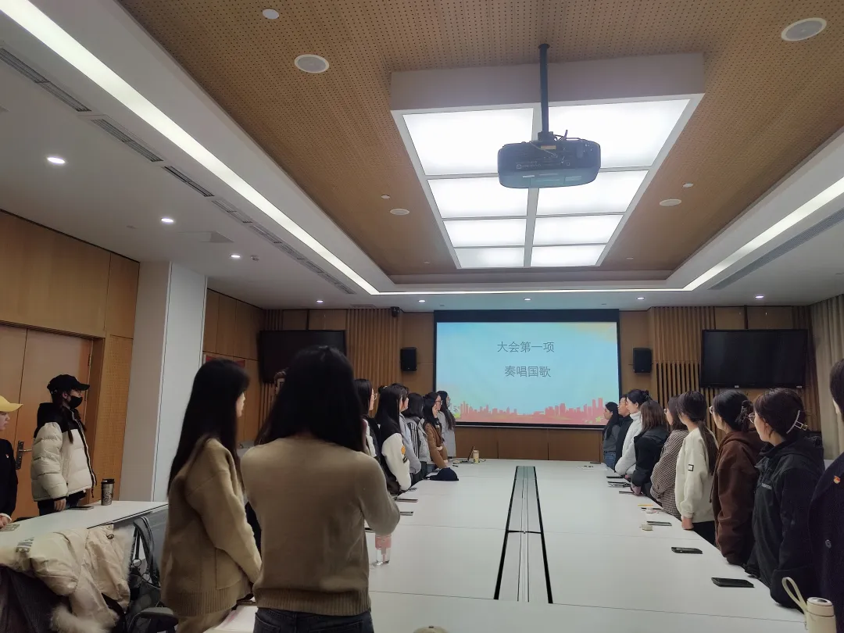

首先，由张燕燕同志汇报在递交入党申请书以来，在思想、工作以及生活等方面的有关情况。

其次，入党介绍人发表了就张燕燕同志在学习、工作、生活等方面的情况。随后，党支部委员会成员发表了审查情况，提出是否接收为预备党员的意见。

接着，与会党员讨论张燕燕同志是否能接收为预备党员并采取无记名方式进行投票。计票人和监票人分别由吴瑜瑾同志和白文燕同志担任。经投票表决，张燕燕同志赞同票数过半，顺利接收为预备党员。选举结果将上报学院党委进一步讨论审批。大家为张燕燕同志鼓掌，示以祝贺。

随后，张燕燕同志表明成为预备党员后的态度与决心。

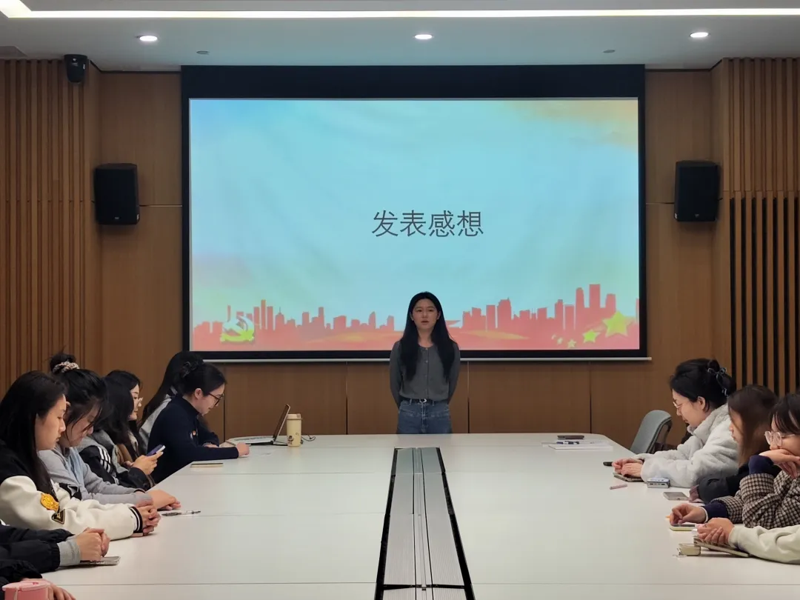

最后，全体党员起立，学生第一党支部的支委彭甜带领全体党员重温入党誓词，接着全体同唱《国际歌》。至此，本次大会圆满结束。

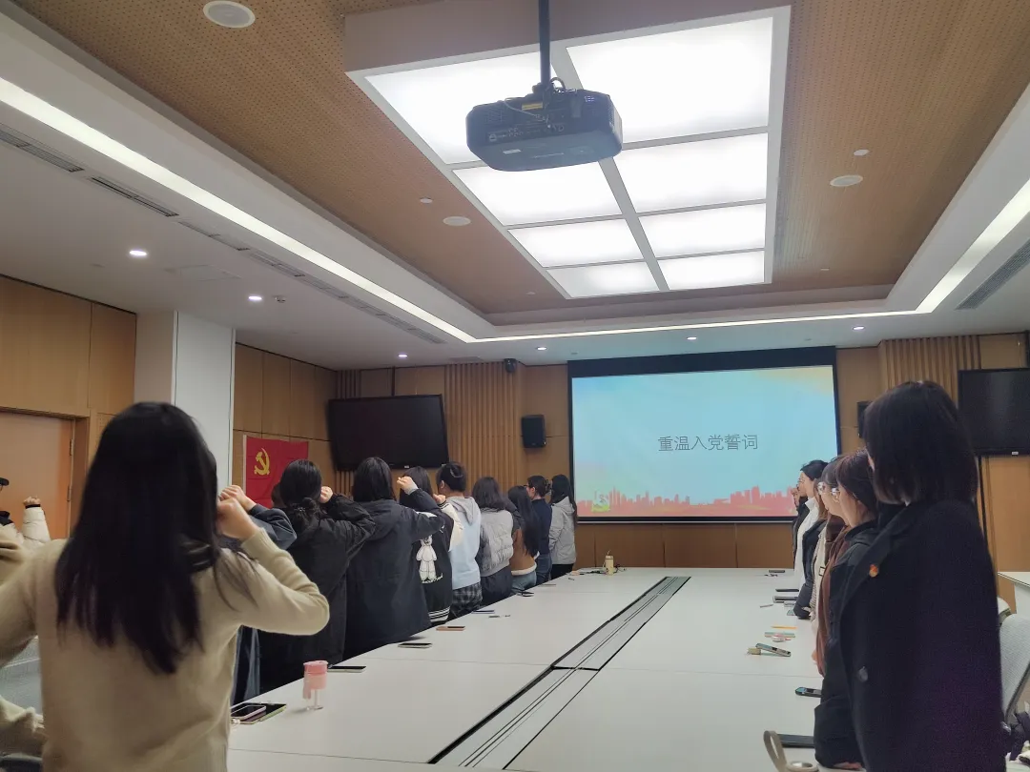

此次党员发展大会为外国语学院学生党支部队伍注入了新的血液、增添了新的活力。相信在党组织的带领下，全体党员和预备党员同志将充分发挥先锋模范作用，联系、团结、引领身边的同学，为学校和学院的发展作出自己的贡献。

撰稿：汪婧

​